程序设计基础
习题集汇编

学生姓名：
学 号：

2026年5月10日

作业一：
1、题目内容：
演示字符型变量的初始化方式。
2、源码如下：
#include <stdio.h>
int main()
{
printf("Data type Number of bytes\n");
printf("------------ ---------------------\n");
printf("char %d\n", sizeof(char));
printf("int %d\n", sizeof(int));
printf("short int %d\n", sizeof(short));
printf("long int %d\n", sizeof(long));
printf("long long int %d\n", sizeof(long long));
printf("float %d\n", sizeof(float));
printf("double %d\n", sizeof(double));
printf("long double %d\n", sizeof(long double));
return 0;
}

3、IDE编译信息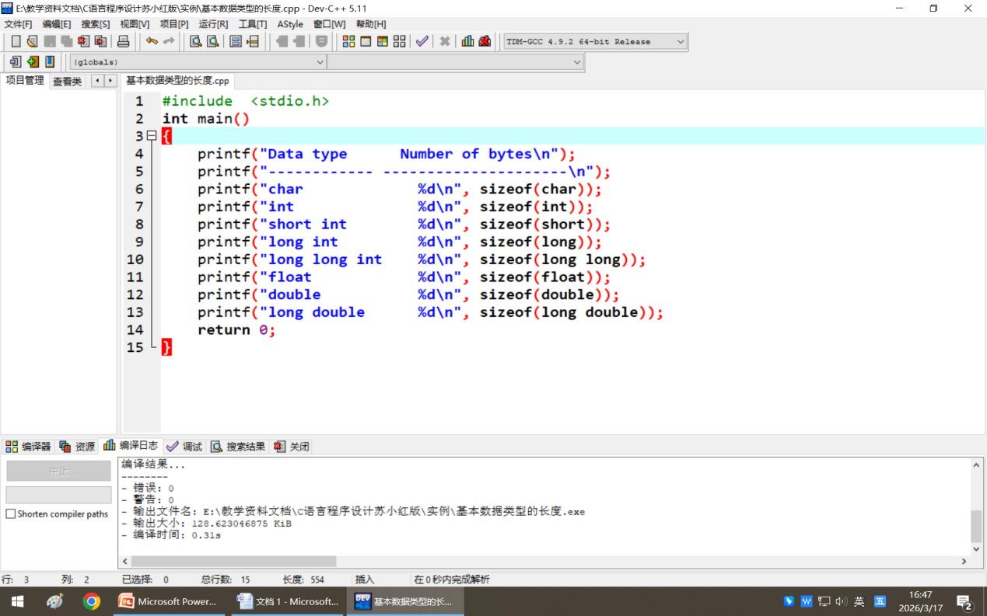
4、程序运行信息
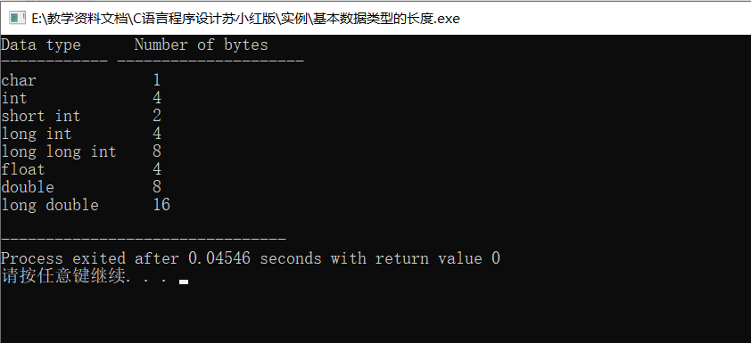

说明：每个作业都依上述示例完成。
本作业只需要提供电子文档，不需要打印。需要独立完成，高度相似的作业都判为0分。
作业完成时间5月15日之前。
作业来源：课堂布置的课外作业，习题作业，超星实验考查作业。

